*«30*» травня 2022 року

**Клас: 2-В**

**Предмет: Я досліджую світ**

**Вчитель: Бубир Л.В.**

Урок №127. **Які наші завдання на літо. Мандрівка Україною.**

**Мета**: учити учнів планувати свою діяльність, відпочинок; ознайомити з правилами відпочинку на водоймах; розширювати знання учнів про красу і багатство нашої країни; пробуджувати почуття національної гідності; зацікавленість, бажання більше знати про свою Батьківщину; виховувати любов до України; розвивати творчі здібності.

Робота за підручником с. 138.

Опорний конспект для учня

Урок наш починається.

Ми, граючись, навчаємось.

Завзято всі стараємось,

Щоб вийшов результат.

1. **Фенологічні спостереження.**

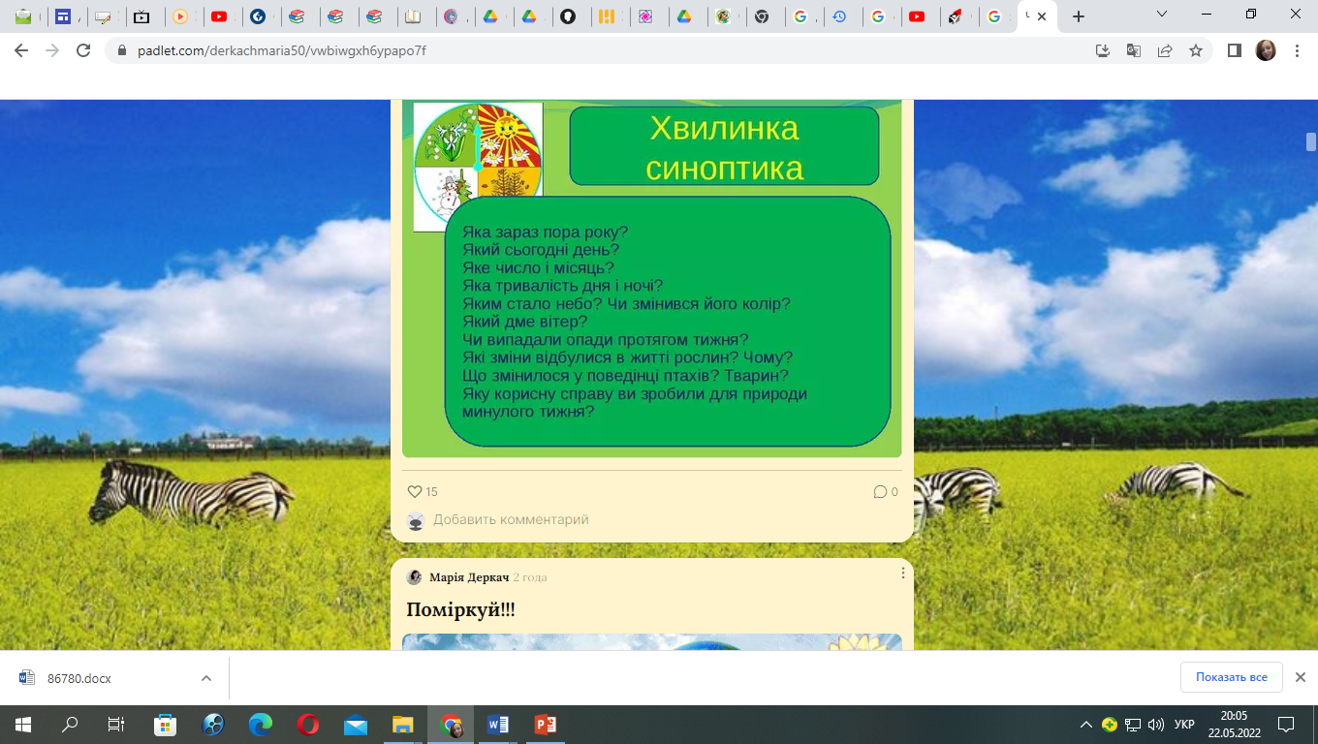

Сьогодні ми здійснимо мандрівку нашою рідною країною. А як вона називається?

Різні в світі є країни,

Різні люди є у світі,

Різні гори і долини,

Різні трави, різні квіти.

Та одна лише країна,

Найрідніша нам усім, —

То чудова... (Україна),

Наш гостинний любий дім.

* Україна — велика, красива, багата країна. Де б ви хотіли побувати?

Сьогодні у вас є можливість здійснити уявну подорож. Ви матимете змогу доторкнутися до історії різних куточків нашої неньки України, більше дізнаєтеся про її велич та неповторність.

Кожна людина найбільше любить той край, де народилася i живе. Кожен пишається своєю рідною землею. Завжди хоче сказати про неї найкраще.

Україна — це земля ваших батьків, це край, де ви народились. Вона причаровує нас своєю неповторною красою.

1. **Переглянь відео «Віртуальна подорож Україною»** <https://www.youtube.com/watch?v=o1kRNXRINTY>

**3. Робота за підручником (с. 137—138**)

**Прочитай вірш та дай відповіді на запитання:**

* Про що хотіла б дізнатися авторка?
* Що вона хотіла почути?
* Що є в кожному із міст України?
* Про що можна дізнатися, подорожуючи Україною?

1. **Робота за малюнками.**

Розгляньте фото пам'яток з різних куточків України. Утворіть пари «пам'ятка — місто».

Хвилинка –цікавинка про визначні пам'ятки міст України.

**Місто Київ**

**Києво-Печерська лавра** — це не лише знаменита дзвіниця, яку видно на десятки кілометрів навколо, а й 28 гектарів монастирсько-музейних комплексів, розташованих на схилах Дніпра. Лавра стала місцем як релігійного паломництва, так і однією з туристичних візитівок Києва.

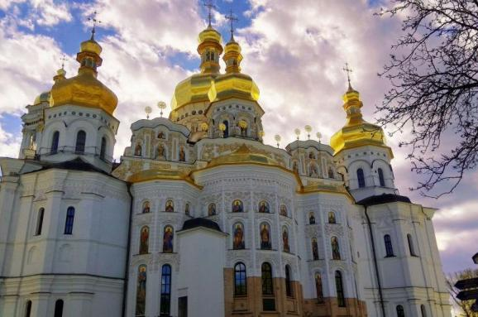

**Пирогово** — один з найбільших у країні музеїв «просто неба», який у натуральних пропорціях відтворює спосіб життя, притаманний українцям.

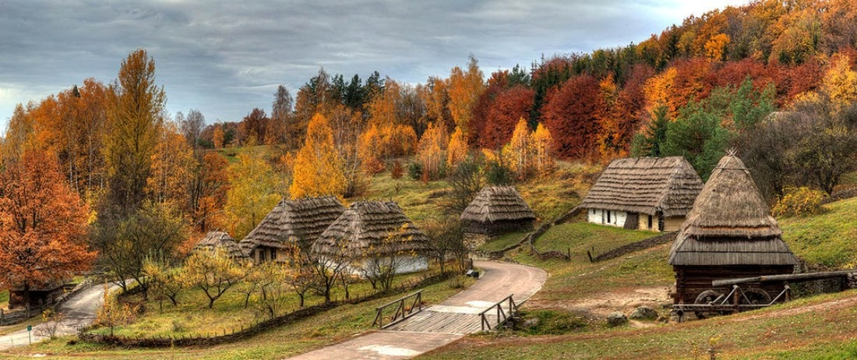

**Майдан Незалежності** — серце Києва, без якого не обходиться жодна значна подія, — чи то концерт світової зірки, чи зустріч старих друзів, чи навіть революція. Нове обличчя головна площа країни отримала після реконструкції 2001 року, коли під землею було облаштовано торговий центр, а на поверхні споруджено монумент Незалежності.

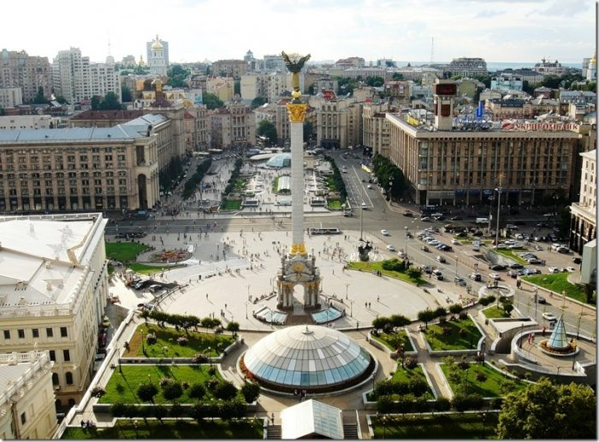

Перебуваючи у Києві, неможливо не побачити сім золотих куполів Успенського собору, який було відновлено з оригіналу у 2000 році.

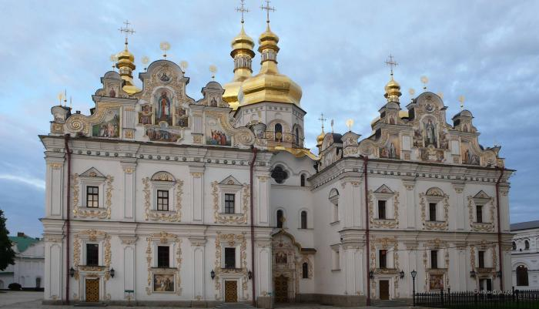

З часів правління Ярослава Мудрого прекрасно зберігся архітектурний та історичний пам'ятник — Золоті Ворота. Він може розповісти найцікавіші факти про тогочасну оборонну архітектуру. Тоді спорудження являло собою грандіозну фортецю, що має широкий проїзд.

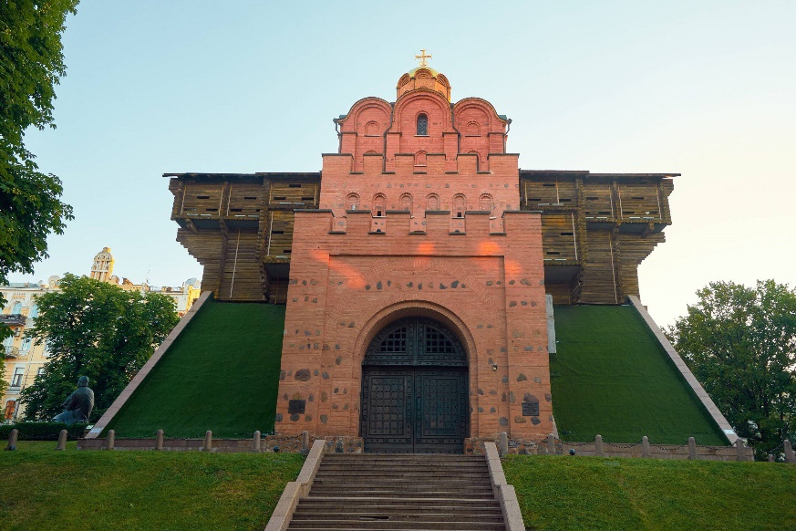

**Відеопрогулянка Києвом** [**https://www.youtube.com/watch?v=fBGHdqXuD0E**](https://www.youtube.com/watch?v=fBGHdqXuD0E)

**Місто Львів**

**Площа Ринок** була закладена в період правління князя Данила Романовича. Протягом багатьох років вона виконувала роль осередка торгівлі та громадського життя середньовічного населеного пункту. Над будівлями майдану працювали австрійські та італійські архітектори.

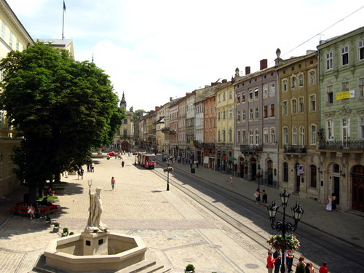

**«Високий замок» у Львові** — пам'ятка садово-паркового мистецтва, назва якої сьогодні не відповідає дійсності. Замку тут вже давно немає. Збереглася лише його невелика частина. Парк «Високий замок» з двома терасами розкинувся на схилах Замкової (Княжої) гори.

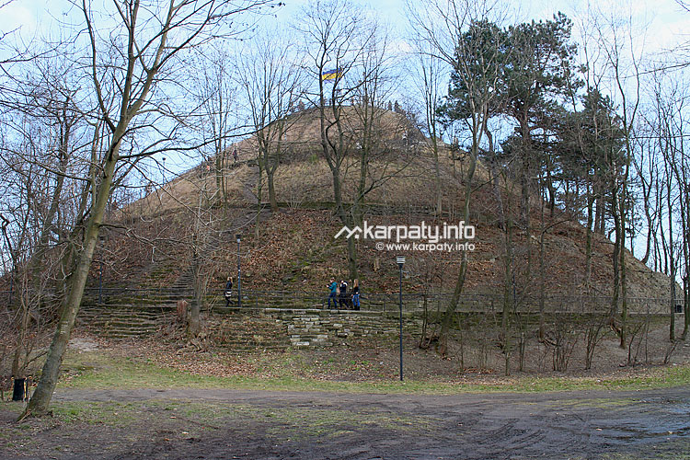

**Львівський національний академічний театр опери та балету імені Соломії** Крушельницької будувався протягом 1897-1900-их років. Будівля зведена в стилях ренесанс та бароко. Об'єкт вражає як ззовні, так і всередині багатим скульптурним декором.

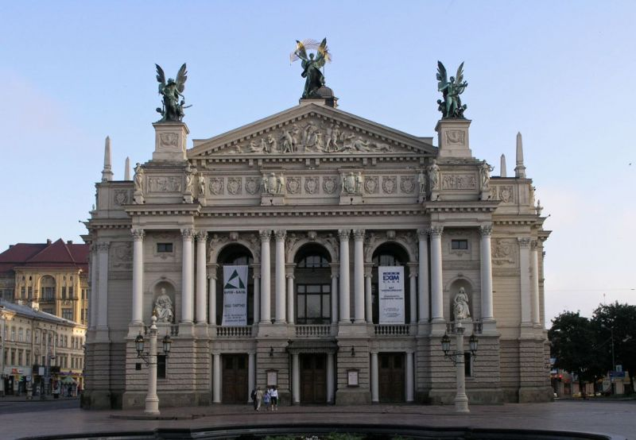

На Святоюрській горі розташований **головний греко-католицький собор міста Лева — Святого Юра.** Храм входить до переліку об'єктів всесвітньої спадщини ЮНЕСКО, є яскравим зразком української пізньої барокової архітектури. Комплекс включає собор, дзвіницю, митрополичу палату, а також мури, сади, будинки капітулу, тераси зі сходами тощо.

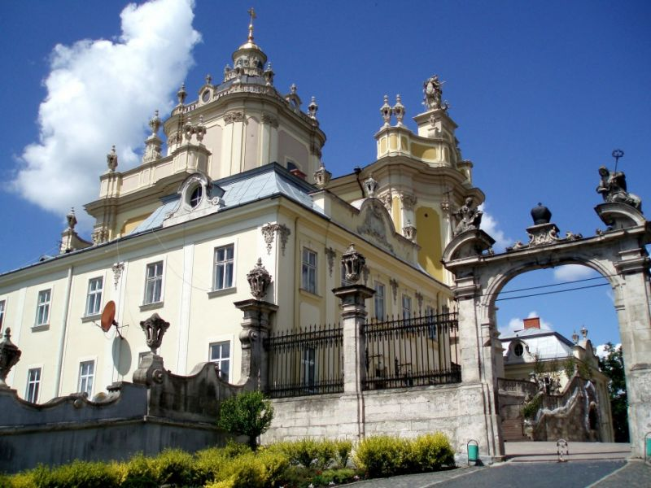

**Палац Потоцьких** — відома архітектурна пам'ятка Львова. Вона цікава не лише своїм зовнішнім декором, але й внутрішнім оздобленням, оформленням кімнат, що зберігають дух графського життя XIX століття.

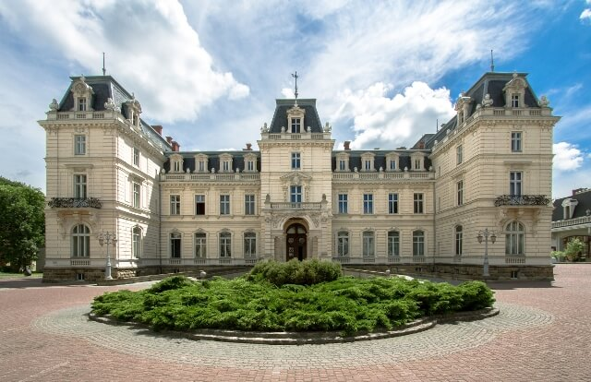

**Місто Дніпро**

Щоб відпочити від міської суєти, зазирніть до **парку Глоби.** Він є одним з найстаріших у Дніпрі, заснований наприкінці XVIII століття запорізьким осавулом Лазарем Глобою. Зелений оазис у центральній частині міста завжди був центром гулянь містян і місцем проведення громадських заходів.

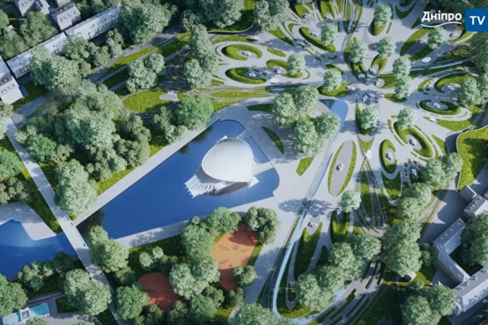

Саме з **Преображенського собору** була розпочата активна забудова Катеринослава, нинішнього Дніпра. Спасо-Преображенський кафедральний собор у Дніпрі є пам'яткою архітектури національного значення.

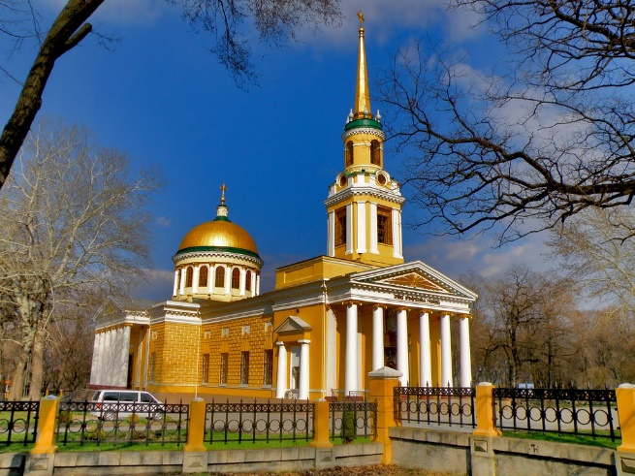

Бути у місті Дніпрі й не побувати на знаменитій набережній річки Дніпро непростимо. Це одне з найкрасивіших місць міста, до того ж **Набережна** вважається найдовшою в Європі — близько 30 км.

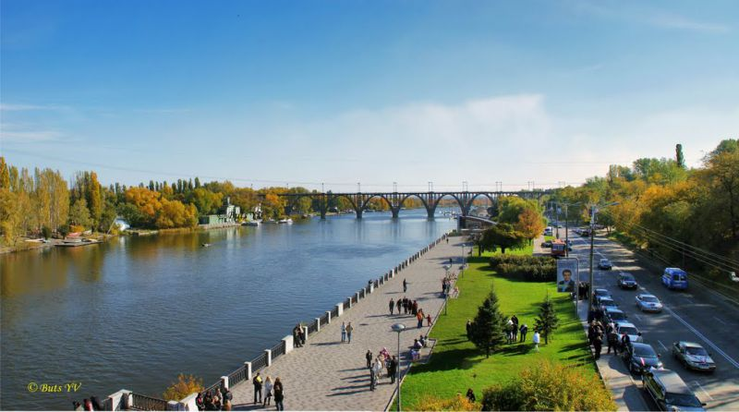

**Місто Одеса**

У середині ХІХ століття князь Михайло Воронцов зробив подарунок своїй дружині Єлизаветі, розпорядившись побудувати сходи, які б поєднували розташований біля моря порт і саме місто. **Потьомкінські сходи** — одна з найбільш відомих визначних пам'яток Одеси. Зверху Потьомкінські сходи вінчає пам'ятник Дюку де Рішельє, а ведуть вони до центрального входу Одеського Морського вокзалу, відкриваючи чудовий краєвид.

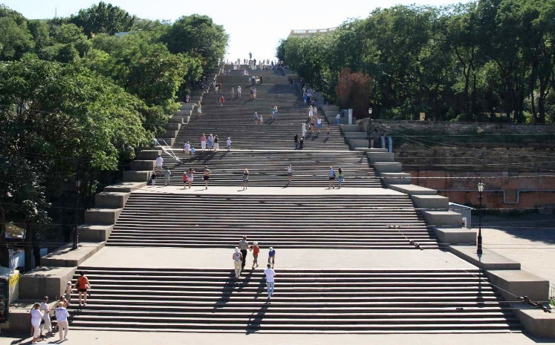

Добре відома на увесь світ **Дерибасівська** — саме серце Одеси. Кожен сам знаходить причину, через яку закохується у цю вулицю: довжина та ширина у неї не дуже велика, але щось у ній є привабливе і спокійне, безтурботне і затишне.

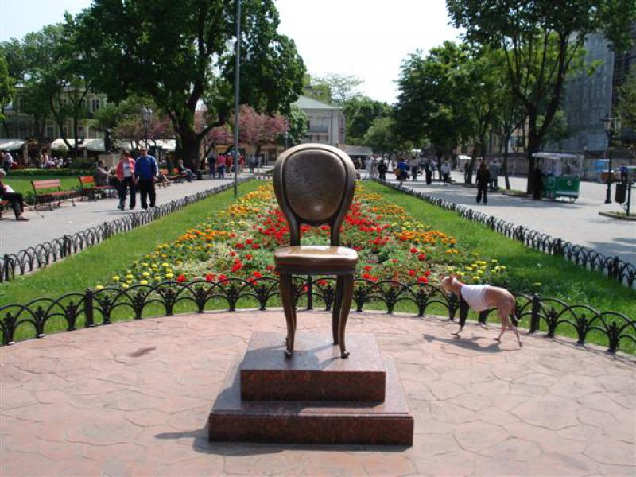

**Одеський оперний театр** — справжній архітектурний шедевр 1887 року побудови. Зведений на місці згорілого Оперного театру Одеси і Новоросії, він і до цього дня залишається першим за популярністю і масштабами. Одеський оперний театр зведений у стилі віденського бароко і красується на багатьох листівках і путівниках по Одесі.

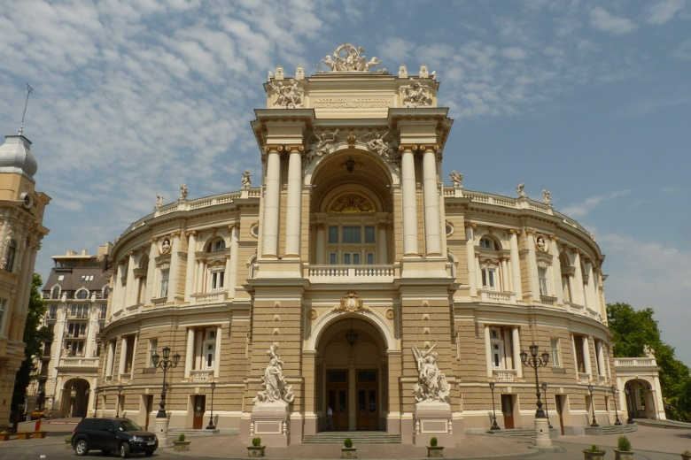

**5. Гра «Українці-патріоти». Робота в парах**

Пропоную виконати завдання, у якому потрібно з'єднати частини прислів'я.

|  |  |
| --- | --- |
| Земля там найкраща, | там і рай. |
| Нема в світі кращої, | і в жмені мила. |
| Де рідний край — | як соловей без пісні. |
| Кожна травичка | де вродився ти! |
| Людина без Вітчизни, | як своя сторона. |
| Рідна земля | на своєму корені росте |

**6. Мовна вправа**

Доберіть ознаки до слова Україна, які починаються з букв поданого слова.

**У**нікальна, універсальна, урожайна.

**К**расива, калинова.

**Р**ідна, радісна.

**А**ктивна, актуальна.

Розма**ї**та.

**Н**езалежна, неповторна.

**А**грарна, амбіційна.

**7. Доповніть речення.**

· Батьківщина — це...

· Гадаю, що мій рідний край у майбутньому буде...

· Для того щоб мій край став кращим, потрібно...

· Хоч ми іще малі, але для процвітання нашого краю ми можемо...

· У нашій подорожі мені сподобалося...



**Відправ результат виконаного завдання учителю:**

1. На освітню платформу для дистанційного навчання HUMAN
2. На електронну адресу liliya.bubyr@ukr.net